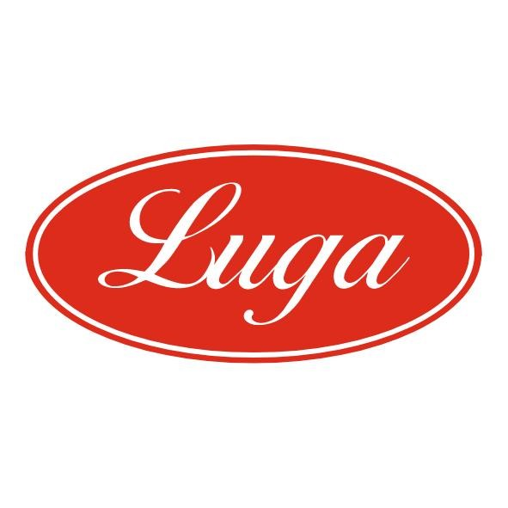Pizzeria Luga

Týždenné menu 18.05.-22.05.2026
Cena denného menu je 6,50 € vrátane polievky

Pondelok: 18.05.2026
Polievka: Cesnaková polievka so syrom 1,7,17 250ml
Slepačí vývar 1,3,9 250ml
1. Kurací steak zapečený s údeným syrom, hranolky 1,7 140/200g
2. Bravčové na zelenine, tarhoňa 1,3 140/200g
3. Šalát z čerstvej zeleniny s kuracím mäsom a balkánskym syrom 7 350g

Utorok: 19.05.2026
Polievka: Hašé polievka 1,7 250ml
Slepačí vývar 1,3,9 250ml
1. Kuracie rezančeky so smotanovo-šampiňónovou omáčkou, dusená ryža 1,7 140/200g
2.Bravčové karé plnené s klobásou, americké zemiaky 1,17 140/200g
3. Šalát z čerstvej zeleniny s kuracím mäsom a balkánskym syrom 7 350g

Streda 20.05.2026
Polievka: Karfiolový krém s krutónmi 1,7 250ml
Slepačí vývar 1,3,9 250ml
1. Kuracie stehno na paprike, maslové halušky 1,3,7 140/200g
2. Bravčový španielsky vtáčik, slovenská ryža 1,3,717 140/200g
3. Šalát z čerstvej zeleniny s kuracím mäsom a balkánskym syrom 7 350g

Štvrtok 21.05.2026
Polievka: Zelnačka 1,17 250ml
Slepačí vývar 1,3,9 250ml
1. Kurací hawaii, dusená ryža 1,7 140/200g
2. Bravčové v nivovej omáčke, americké zemiaky 1,7,17 140/200g
3. Šalát z čerstvej zeleniny s kuracím mäsom a balkánskym syrom 7 350g

Piatok 22.05.2026
Polievka: Mexická polievka s fazuľou 1,17 250ml
Slepačí vývar 1,3,9 250ml
1. Brokolicová omáčka s kuracím mäsom, cestoviny 1,3,7 140/200g
2. Francúzske zemiaky, kyslé uhorky 1,3,7,17 350g
3. Šalát z čerstvej zeleniny s kuracím mäsom a balkánskym syrom 7 350g

Zoznam alergénov Obilniny obsahujúce lepok a výrobky z nich 2. Kôrovce a výrobky z nich 3. Vajcia a výrobky z nich 4. Ryby a výrobky z nich 5. Arašidy a výrobky z nich 6. Sójové bôby a výrobky z nich 7. Mlieko a výrobky z neho (vrátane laktózy) 8. Orechy, t. j. mandle, lieskové orechy, vlašské orechy, kešu, orechovce, para orechy, kokosový orech, pistácie, makadamové orechy a queenslandské orechy a výrobky z nich 9. Zeler a výrobky z neho 10. Horčica a výrobky z nej 11. Sezamové semená a výrobky z nich 12. Kysličník siričitý a siričitany v koncentrácii maximálne 10 mg/kg alebo 10 mg/liter vyjadrené ako SO2 13. Vlčí bôb a výrobky z neho 14. Mäkkýše a výrobky z nich 15. Citrusové plody a výrobky z nich 16. Med a výrobky z neho 17. Cesnak a výrobky z neho18. Chilli, feferóny a výrobky z nich
Váha mäsa je uvedená v surovom stave!

